自治区公安机关委托下放事项清单
部门 事项名称 子项名称 权力类型下放措施下放层级
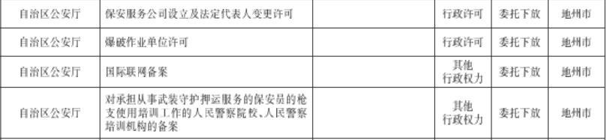
自治区公安机关重心下移行政职权事项清单
部门 事项名称 子项名称 权力类型 下放层级
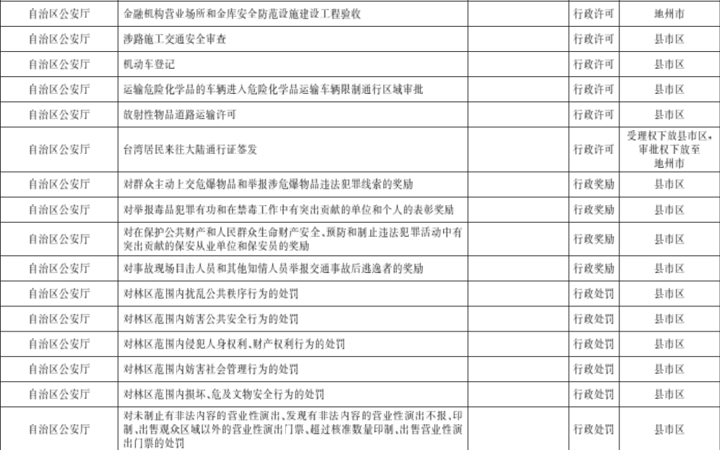
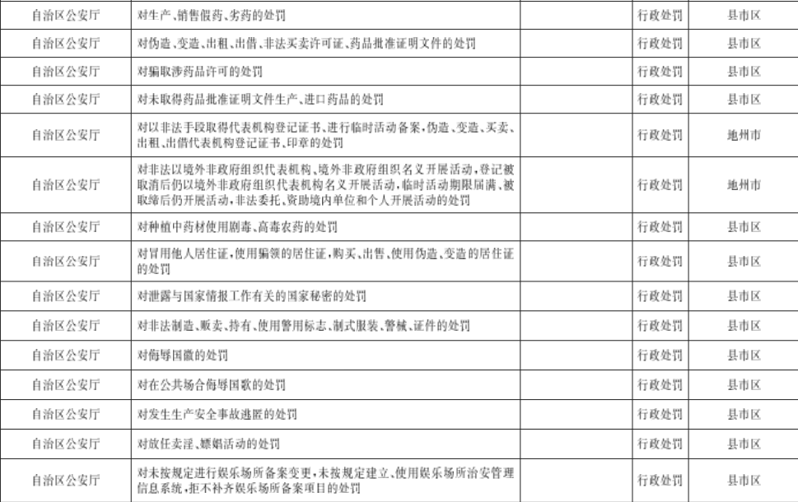
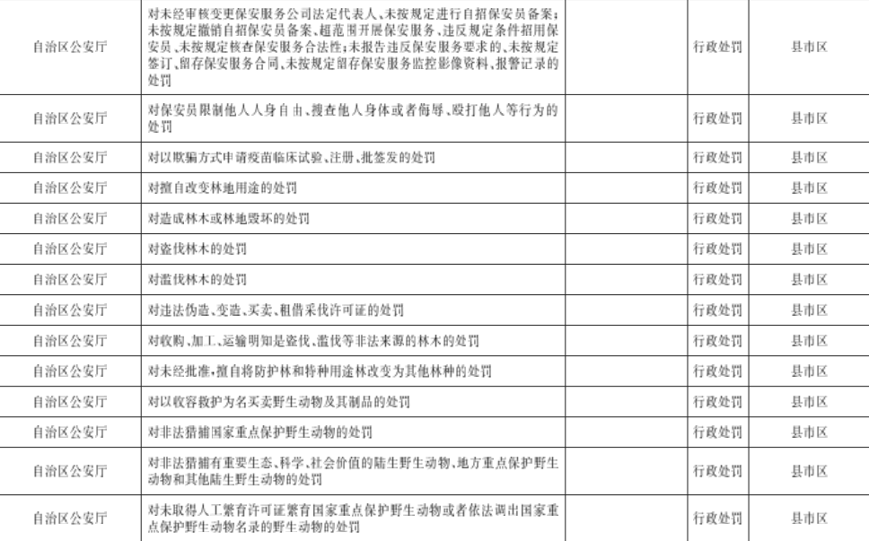
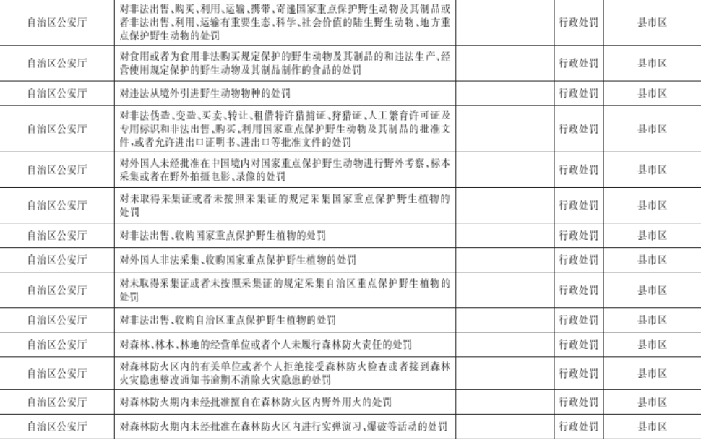
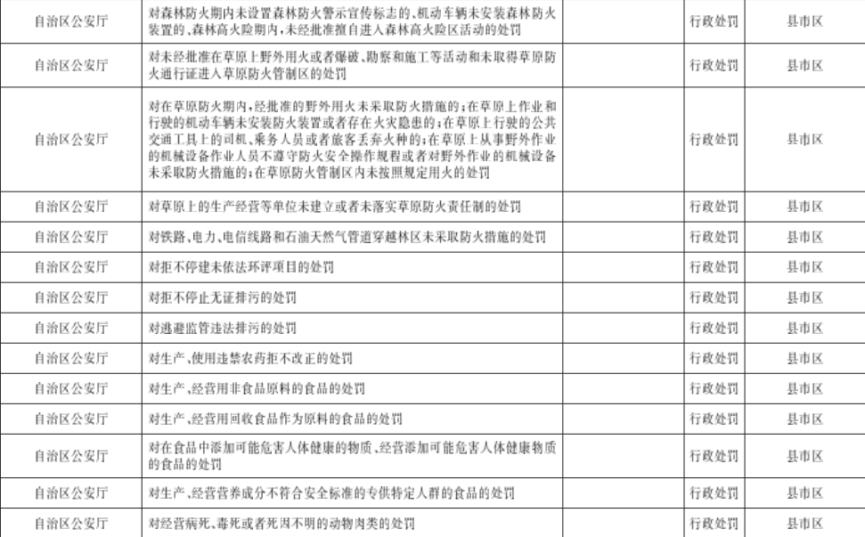
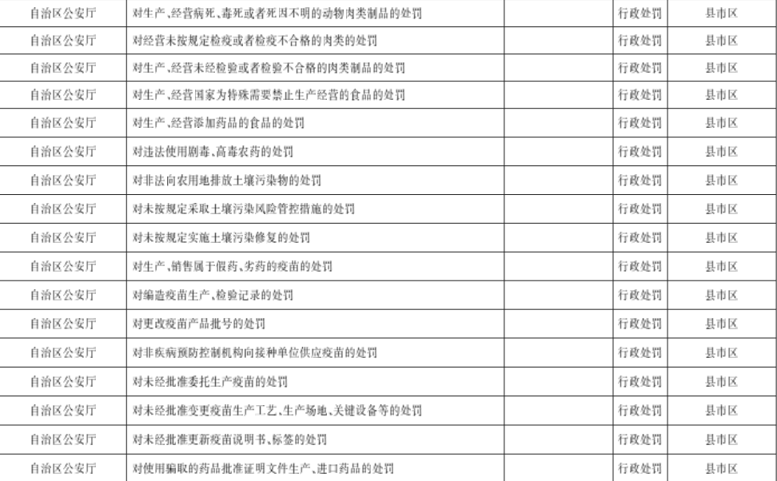
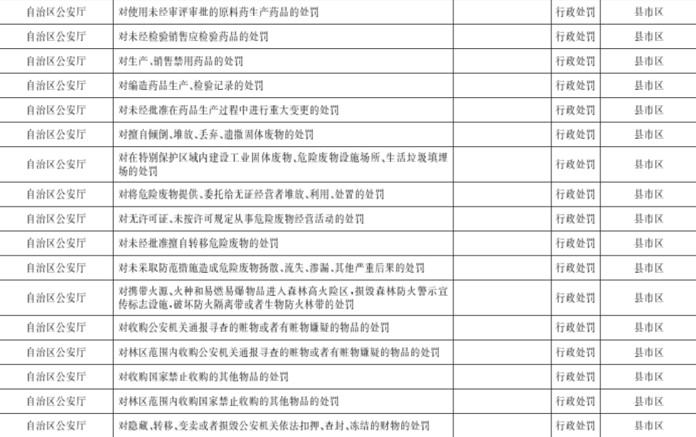
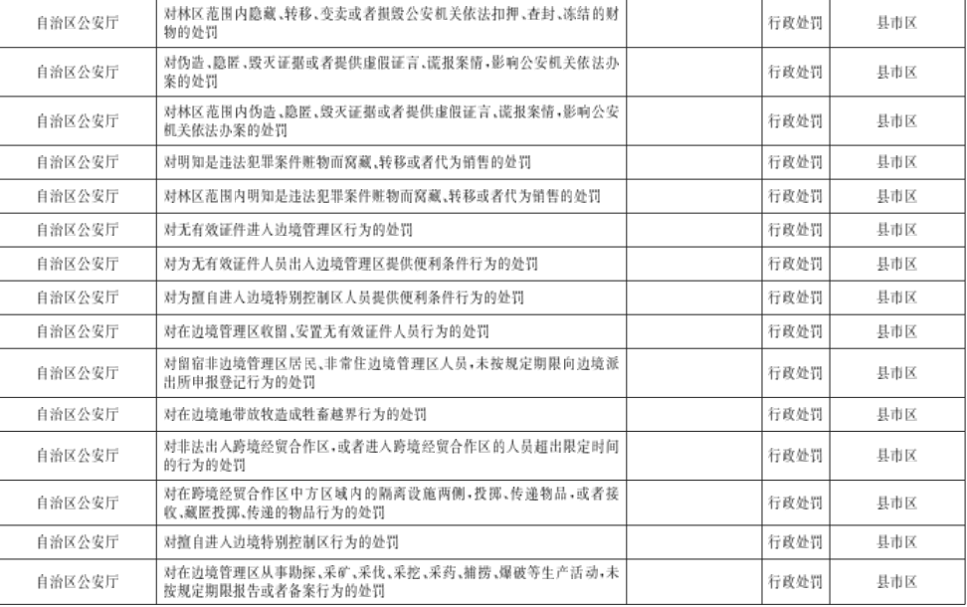
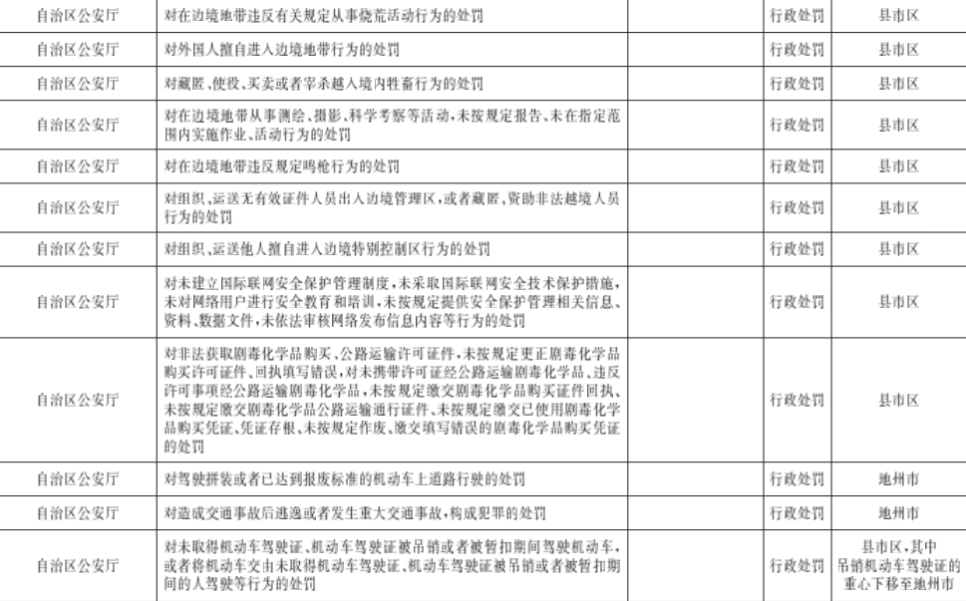
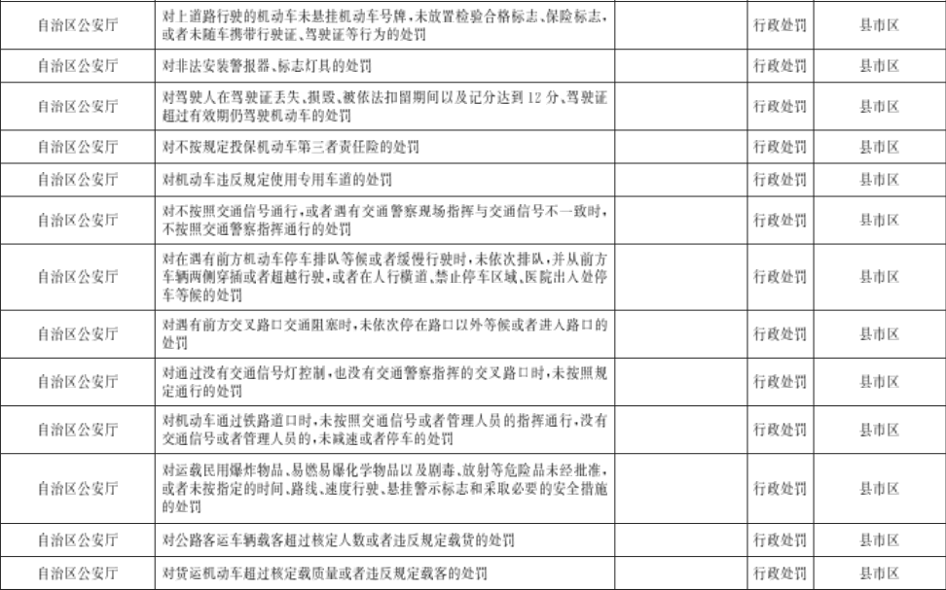
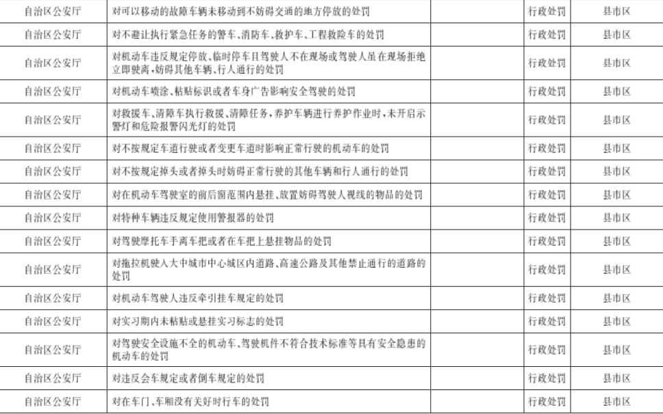
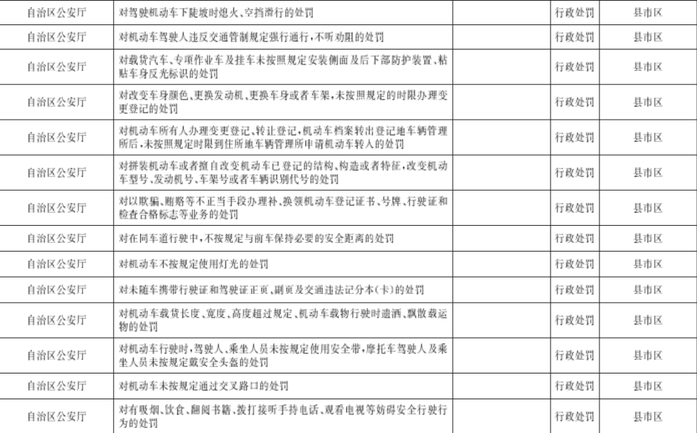
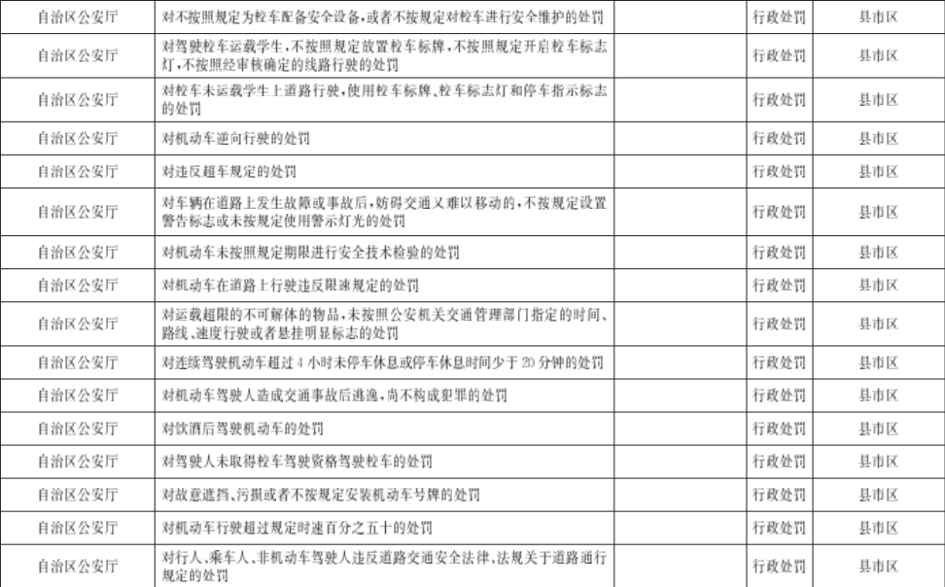
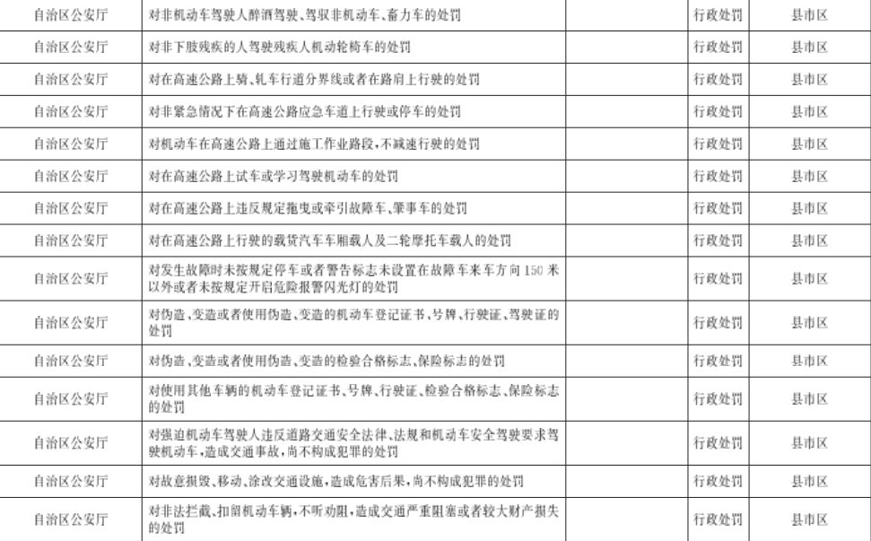
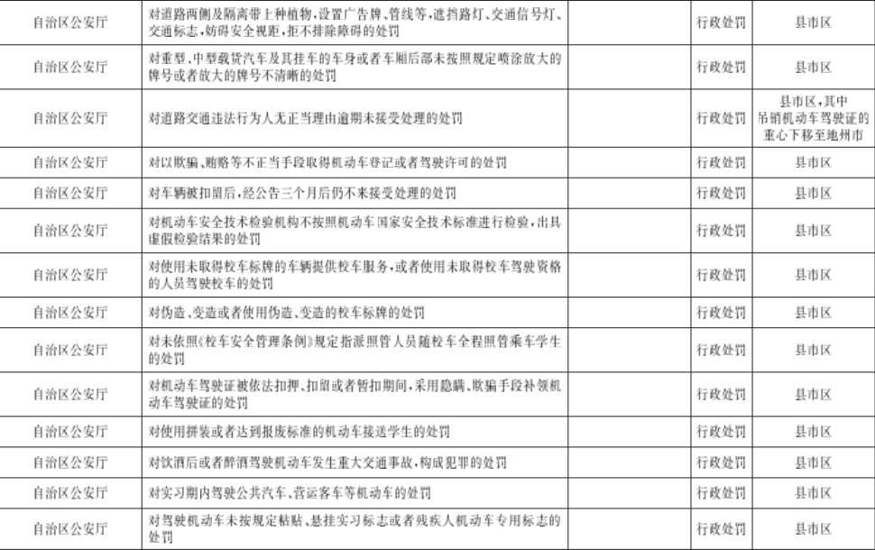
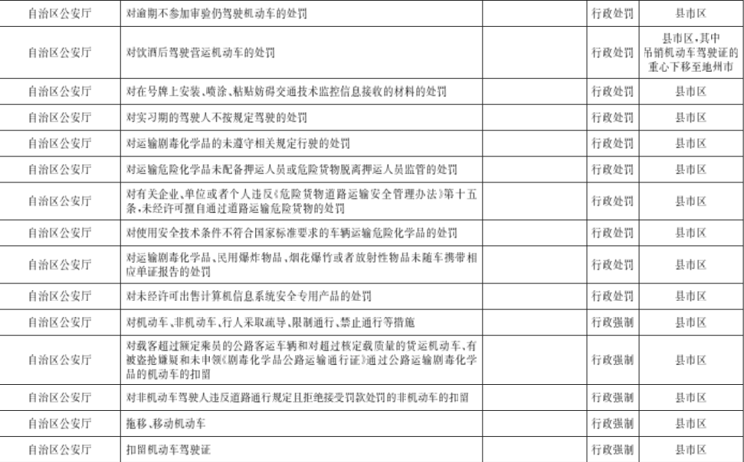
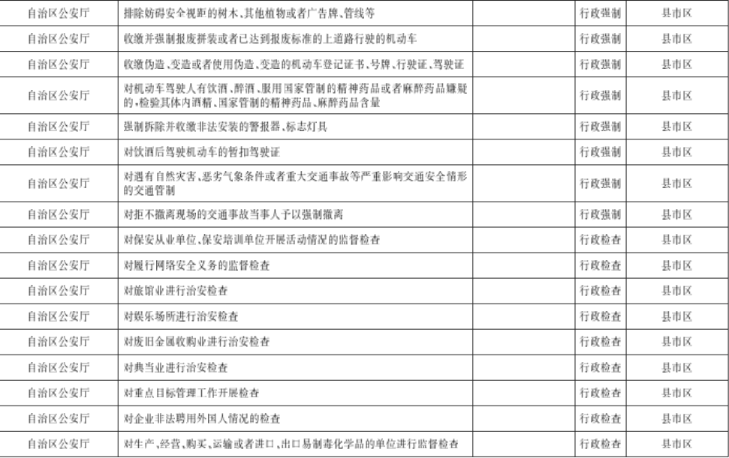
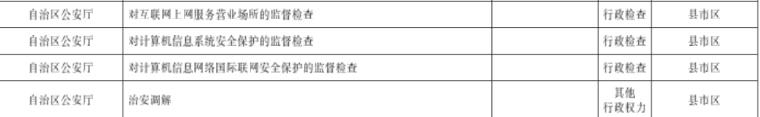

推动行政职权调整 保障公安履职尽责
自治区公安厅

一、政策背景
为深入贯彻党的二十大和二十届历次全会精神，落实国务院关于进一步优化政务服务提升行政效能、推动“高效办成一件事”的决策部署，根据《新疆维吾尔自治区人民政府关于调整实施一批自治区级行政职权事项的决定》（政府令第250号）及配套文件要求，自治区公安厅依法依规将自治区级行政职权事项调整由地州市、县市区等主体行使，进一步发挥“高效办成一件事”牵引作用，在更多领域更大范围加强部门协同和服务集成，为企业和群众带来更多可感可及的便利，带动政府治理能力整体提升，助力高质量发展。
二、调整内容
此次行政职权调整工作中，自治区公安厅将264项行政职权调整至地州市、县市区，比例达95%。按权力类型分：行政许可10项、行政奖励4项、行政处罚222项、行政强制13项、行政检查12项、其他权力3项；按调整方式分：重心下移260项、委托下放4项。自治区公安厅将直接面向基层、量大面广、基层审批办理更高效便捷的行政许可事项调整至地州市、县市区级公安机关，对于办事群众、企业来说，这些紧密关系到生产生活、交通出行的行政审批事项，可以优先选择居住地、工作地附近的政务服务窗口办理。此次行政职权调整事项中，行政处罚和行政强制事项约占89%，这也进一步明确了自治区公安厅在执法办案工作中主要负责监督指导、组织协调工作，行政执法职能主要由地县两级承担，全面履行了党中央、国务院持续推进综合行政执法体制改革的有关要求。
三、实施路径
（一）自治区公安厅层面
一是2025年12月底前，根据法律法规等最新修改情况，对厅、地、县三级权责清单进行全面细致梳理，形成《自治区公安机关行政职权调整事项清单》，确保行政职权底数全面、清晰、准确。
二是2026年4月8日前，对地（州、市）公安局进行前期的业务指导，制定印发行政职权调整实施方案等指导性文件，重心下移事项明确各级公安机关责任分工，委托下放事项依法签订委托协议。
三是2026年4月8日前，全面移交事项办理所需的文件、表单、证书等，开通调整事项办理所必需的系统权限，统筹资源配置，与承接部门做好对接，确保各项业务办理和为民服务平稳过渡。
四是2026年全年，开展政策解读、业务实操、系统操作全流程培训，通过现场指导、答疑解惑、实操演练提升承接能力，统一执法标准，避免多头多层重复执法，提升执法公信力。
五是2026年全年，积极履行业务指导、事中事后监管职责，配合自治区有关部门建立行政职权动态调整评估机制，通过现场检查、定期分析和群众满意度测评相结合的方式，及时发现并解决实际问题，确保行政职权调整工作落地见效、规范运行。
（二）下级公安部门层面
2026年1月8日起，及时梳理本部门权责事项，并将调整事项纳入权责清单，明确承办科室和工作流程，公开办事指南。完善办理场所、充实人员力量、加强业务学习，提升审批与监管水平。推行“就近办、网上办、一次办”，缩短办理时限，提升群众获得感。建立内部监督机制，规范职权运行，防范廉政风险。
（三）行业与社会层面
依托自治区一体化政务服务平台以及相关行政执法监督平台，将行政许可等事项实施清单式管理，实现同一服务事项受理条件、办理流程、办结时限、办理结果等全区范围内统一，确保事项数据同源、动态更新、联动管理。加强行政职权调整工作的政策解读，调整完善政务服务事项办事指南，畅通反馈评价渠道，接受群众与媒体监督，推动全社会共同参与行政职权调整工作。
四、落实举措
一是规范线上线下办事流程，抓好调整职权事项的衔接落实,组织开展专项能力提升培训，加强部门间的沟通协作，确保行政职权放得下、接得住、管得好、有监督。
二是以行政职权调整为抓手，以自治区一体化政务服务平台为载体，针对依申请类事项开展公安政务服务场景化应用，推进线上办事“一网通办”；以“一窗通办”为推手，开展业务培训、规范服务流程、提高窗口服务能力，加强窗口服务规范化建设，构建线下办事“只进一门”；将行政职权调整咨询投诉、意见建议归集至自治区12345平台，实现咨询投诉、意见建议统一流转、办理、分析，以企业群众需求为导向，不断优化提升行政职权调整工作。
三是加强监督管理，做到审批更简、监管更强、服务更优。围绕行政执法实战和数智化转型，通过帮扶指导、日常检查、随机抽查、案卷评查、执法稽查等方式对行政权力事项承接情况进行检查，及时对承接执行情况开展评估。
五、预期成效
一是提升行政服务效能。推动行政职权调整能够进一步明确区、地两级生态环境部门职责边界，推动行政职能从“管理型”向“服务型”转变，统一公安服务事项清单、办理标准与权责分工，推进审批服务标准化建设，保障行政审批公平透明，优化重点事项业务办理流程，压缩办理时限，减少材料重复提交，推动“高效办成一件事”从“分头办、多次跑”向“协同办、高效办”转变。
二是完善基层治理体系。行政职权调整与事中事后监管有机结合，全面推行“双随机、一公开”监管，倒逼各级公安部门提升专业化服务与监管能力，推动基层建立健全环境管理制度，加强人员培训、优化装备配置，打造专业化队伍，提升依法行政水平，同时减少层级壁垒，优化资源配置，形成良性发展闭环，提高公安问题解决效率，推动公安领域各项工作举措精准落地。
三是夯实利企便民根基。不断优化行政职权调整事项的审批、办证、缴费等环节的工作流程，完善工作情形，能够更好地发挥政策支持和引导作用，让群众就近办事、少跑快办，有效降低时间与经济成本，提升服务效率与透明度，给予企业更大发展空间，进一步激发市场主体活力，切实增强企业群众获得感、幸福感和满意度。
咨询渠道：0991-5587131（新疆维吾尔自治区公安厅政务公开办公室）

